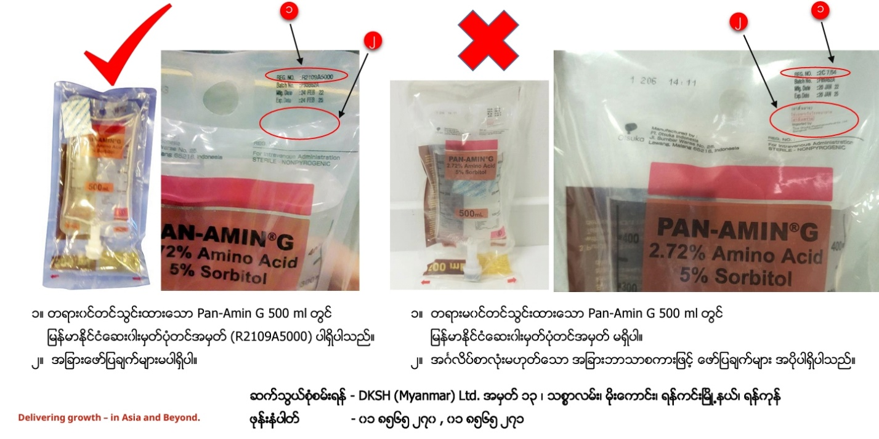
မှတ်ပုံတင်ရရှိထားသောဆေးဝါး တရားမဝင်ဆေးဝါး

